SVM, explicado do zero
Guia de estudo com exemplos resolvidos, desenhos e Python comentado
Classificação (SVC) e regressão (SVR): o que é, para que serve, como funciona e como interpretar cada resultado.
Professor: Dr. Rodrigo Ramos Silva • Curso de Engenharia • 2026
Material ampliado a partir da apresentação “Aula 6 – SVM”. Não é apenas um roteiro de aula: foi escrito para o aluno conseguir estudar sozinho.
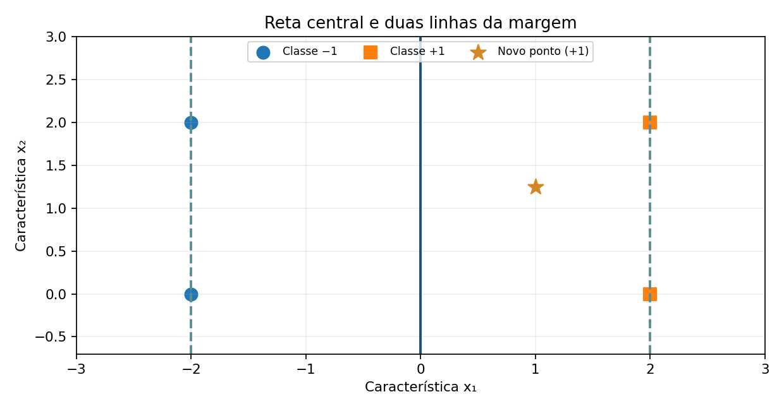
Um gráfico para começar: a linha central separa dois grupos. As linhas tracejadas representam as bordas da margem.
Lembre-se: Não é preciso conhecer cálculo avançado para começar. Vamos primeiro entender o que cada número significa e só depois usar equações maiores.

Como estudar com este guia
Em cada assunto, siga a mesma ordem: primeiro entenda a pergunta real; depois aprenda as palavras novas; veja um exemplo numérico; só então execute o Python. Se um símbolo aparecer numa fórmula, procure a pequena tabela que explica o que ele significa.
Pergunta que faremos | Como o guia responderá
O que é? | Explicação simples, sem palavras difíceis logo no início.
Para que serve? | Uma decisão que uma pessoa ou empresa precisa tomar.
Por que fazemos assim? | A ideia por trás do algoritmo ou da conta.
Como se calcula? | Exemplo com números pequenos, incluindo todas as operações.
O que significa cada símbolo? | Uma tabela com a letra, o nome e sua função.
Como programar? | Python comentado e código selecionável para copiar.
Como sei se funcionou? | Saída esperada, métricas, gráfico e interpretação.

Roteiro da apresentação original
Slides de SVM | O que será aprofundado
2–7 | Definição, margem, hiperplano, vetores de suporte e parâmetro C.
8–14 | Kernel, produto interno e diferença entre linear, polinomial e RBF.
15–18 | Equações, treinamento, cálculo de score e predição de um ponto novo.
19–23 | Múltiplas classes e funcionamento de fit, transform e predict.
24–25 | Onde usar SVM e como implementar em Python.
Complemento SVR | Como prever números usando tolerância epsilon, exemplos e métricas.

Lembre-se: Os exemplos de e-commerce e previsão de vendas deste material usam números simulados e identificados como tal. Não são resultados de uma empresa real.

1. Antes de falar em SVM: que problema queremos resolver?
O que é Machine Learning? É usar exemplos antigos para aprender uma regra que ajude a responder uma pergunta sobre casos novos. Em vez de escrever todas as decisões manualmente, o programa aprende padrões nos dados.
O que é SVM? É uma família de métodos que usa dados para aprender uma fronteira de decisão ou uma função para prever números. O nome vem de Support Vector Machine: Máquina de Vetores de Suporte.
Para que serve? Para classificar coisas em categorias (SVC) e para estimar números (SVR).
Pergunta do mundo real | Resposta desejada | Tipo
Esse pedido chegará atrasado? | Sim ou não | Classificação — SVC
O cliente abandonará o carrinho? | Sim ou não | Classificação — SVC
Quanto venderemos amanhã? | 120 unidades, por exemplo | Regressão — SVR
Qual será o preço de compra? | R$ 95,50, por exemplo | Regressão — SVR

Por que dois nomes? Porque SVC e SVR resolvem perguntas diferentes. SVC escolhe uma classe; SVR devolve um número contínuo. Ambos usam a ideia de vetores de suporte, mas aprendem objetivos diferentes.
Interpretação: Antes de escolher o algoritmo, defina a pergunta. Se a resposta é uma categoria, comece pensando em classificação. Se é um número, pense em regressão.

2. Palavras que aparecem no Python e nas fórmulas
O que é observação? Uma linha da tabela. Se temos 100 pedidos, normalmente temos 100 observações.
O que é característica (feature)? Uma informação conhecida sobre cada linha. Por exemplo: preço, frete e prazo de entrega.
O que é alvo (target)? É a resposta correta que queremos que o programa aprenda a prever, como “abandonou=1” ou “vendeu 120 unidades”.
Símbolo/nome | O que significa | Exemplo
X | Todas as informações de entrada. | Tabela com frete e prazo.
xᵢ | As informações de um caso específico. | Pedido 7: frete=20, prazo=5.
y | Respostas corretas conhecidas no treino. | Abandono: 0 ou 1.
ŷ | Resposta que o modelo previu. | Previsto: 1.
i | Número da observação; serve para contar linhas. | i=7 é a sétima linha.
n | Quantidade total de observações. | n=100 pedidos.
treino | Exemplos usados para o algoritmo aprender. | 80 pedidos de 100.
teste | Exemplos separados para verificar se ele generaliza. | 20 pedidos não vistos.

O que é treinar? É apresentar ao algoritmo X e y para que ele ajuste seus parâmetros. Em Python costuma aparecer como fit(X_train, y_train).
O que é prever? É fornecer as características de um caso novo e receber uma resposta. Em Python, predict(X_novo).
Por que separar treino e teste? Porque acertar um exemplo que o programa já viu não prova que acertará casos novos. O teste é uma pequena simulação dessa situação.
Lembre-se: As palavras treinar e prever são diferentes: durante o treino existe o y verdadeiro; para prever um caso novo, o y verdadeiro pode ainda não existir.

3. SVC: imagine uma linha separando dois grupos
O que é hiperplano? É o nome matemático da fronteira usada para decidir de que lado está um ponto. Num desenho com duas características é uma linha reta; com três pode ser um plano; com muitas não conseguimos desenhar facilmente.
O que é vetor de suporte? É um exemplo de treinamento que ajuda a definir onde a fronteira deve ficar. Em geral, são os pontos mais relevantes próximos da margem ou que a violam.
O que é margem? É a faixa entre as duas linhas paralelas que ficam ao redor da fronteira de decisão no SVC linear. O SVM procura uma boa separação considerando essa faixa.
No exemplo, a linha central é x₁=0; as bordas são x₁=−2 e x₁=+2.

3.1 Uma conta simples, antes da fórmula geral
Considere quatro pontos: (−2,0) e (−2,2) pertencem à classe −1; (2,0) e (2,2) pertencem à classe +1. Se a fronteira fica no meio, em x₁=0, um novo ponto (1, 1,25) está do lado positivo. Portanto, será classificado como +1.
Por que isso é útil? Porque permite entender uma classificação como uma pergunta geométrica: “de qual lado da fronteira o ponto caiu?”.

4. De onde vem a equação do hiperplano?
O que estamos tentando calcular? Um número que indique de qual lado está um novo ponto. A fórmula abaixo produz esse número e recebe o nome de função de decisão ou score.
f(x) = w₁x₁ + w₂x₂ + b
Letra | Significado sem complicação | No exemplo
x₁ | Primeira informação de entrada. | Coordenada horizontal.
x₂ | Segunda informação de entrada. | Coordenada vertical.
w₁ | Peso que multiplica a primeira informação. | 0,5
w₂ | Peso que multiplica a segunda informação. | 0
b | Intercepto: desloca a fronteira. | 0
f(x) | Resultado da conta; também chamado score. | Pode ser positivo ou negativo.

Para que servem os pesos w? Eles dizem como cada característica participa do cálculo. O SVM ajusta esses pesos durante o treinamento do modelo linear.
Para que serve b? Para mover a fronteira sem precisar mudar todos os pesos. É parecido com o intercepto que aparece na equação de uma reta.

4.1 Exemplo totalmente resolvido
Vamos usar w₁=0,5, w₂=0 e b=0. Para o ponto x=(1,1,25):
f(x) = 0,5 × 1 + 0 × 1,25 + 0 = +0,5
Como +0,5 é positivo, a previsão é classe +1. Se x₁ fosse −1, o score seria −0,5 e a previsão seria classe −1.
Score f(x) | O que o SVC binário prevê
Maior que 0 | Classe +1
Menor que 0 | Classe −1
Igual a 0 | Exatamente na fronteira; requer regra de desempate.

Lembre-se: Um score +0,5 não significa 50% de chance. Score e probabilidade são coisas diferentes.

5. Margem: por que o SVM não escolhe qualquer linha?
O que queremos? Uma separação que não passe desnecessariamente perto dos exemplos das duas classes. Uma margem maior pode ajudar a generalizar, se o restante do problema permitir.
O que é ||w||? É o tamanho do vetor de pesos w. Com dois pesos, calculamos como numa hipotenusa: √(w₁² + w₂²).
largura da margem = 2 / ||w||
Neste exemplo, w=(0,5;0), então ||w||=√(0,5²+0²)=0,5. Logo, a largura da margem é 2÷0,5=4 unidades da escala do gráfico.
Por que aparece o número 2? Porque contamos a distância de uma borda até a outra: uma fica no nível de score +1 e a outra no nível −1.
distância do ponto à linha = |f(x)| / ||w||
No ponto x=(1,1,25), f(x)=0,5 e ||w||=0,5. A distância até a linha central é |0,5|÷0,5=1 unidade.
O score é igual à distância? Não. Só depois de dividir o score pelo tamanho de w obtemos a distância geométrica no caso linear.

6. Nem todos os dados podem ser separados perfeitamente
O que é margem rígida (hard margin)? É o caso em que exigimos que todos os exemplos estejam do lado correto e fora do interior da margem. Só funciona se essa separação for possível.
O que é margem suave (soft margin)? É a versão que aceita alguns exemplos dentro da faixa, ou até do lado errado, desde que haja penalidade por isso. É mais útil quando os dados reais têm ruído e sobreposição.
Por que precisamos aceitar erros? Porque uma empresa pode ter dois clientes quase idênticos que tomaram decisões diferentes. Exigir uma separação perfeita pode tornar o modelo excessivamente sensível aos dados de treinamento.

6.1 O parâmetro C: a multa por violar a margem
O que é C? É um hiperparâmetro escolhido antes do treino. Pense nele como o peso da multa por violar a margem: quanto maior C, maior a importância dada a essas violações na otimização.
Valor de C | O que prioriza | O que observar
Pequeno, como 0,05 | Aceita mais violações para favorecer a regularização. | Pode resultar em fronteira mais simples, mas também em underfitting.
Grande, como 100 | Penaliza violações mais fortemente. | Pode ajustar mais o treino e ficar sensível ao ruído.

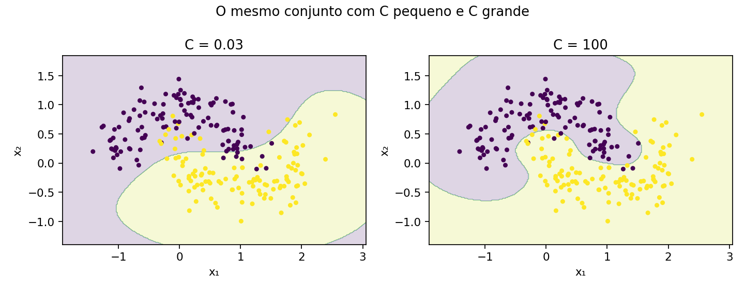
Dados simulados: observe como mudar C altera a região de classificação, sem mudar os exemplos.
C alto é sempre melhor? Não. O valor que parece ótimo no treino pode ter desempenho pior em observações novas. Escolhemos C por validação.

6.2 Uma conta simples da penalidade
perda hinge = max(0, 1 − y × f(x))
Símbolo | O que é
y | Classe verdadeira escrita como +1 ou −1.
f(x) | Score calculado para aquele exemplo.
max(0,...) | Escolhe zero caso a conta seja negativa; a perda não fica negativa.
1 | Referência da margem funcional canônica, não uma distância em metros.

Exemplo A: o caso é classe +1 e teve score +0,6. Perda = max(0,1−1×0,6)=0,4. Foi classificado corretamente, mas ainda entrou dentro da margem.
Exemplo B: o caso é classe −1 e teve score +0,2. Perda=max(0,1−(−1)×0,2)=1,2. Além de violar a margem, foi classificado errado.
Lembre-se: Um ponto pode estar classificado corretamente e mesmo assim receber penalidade por estar dentro da margem.

7. Kernel: como separar dados que uma reta não consegue?
Qual é o problema? Às vezes uma classe fica em forma de círculo e outra ao redor, ou duas classes formam curvas. Uma reta simples não consegue dividir bem os grupos.
O que é kernel? É uma função matemática que recebe dois exemplos e calcula uma relação entre eles. O SVM usa esses resultados para aprender fronteiras que podem ser curvas no espaço original.
O que significa “espaço de características”? É uma nova maneira de representar numericamente os mesmos exemplos. A ideia é que uma separação difícil no desenho original pode ser mais simples nessa nova representação.
O que é o truque do kernel? É calcular o produto interno nessa nova representação sem precisar montar explicitamente todas as novas coordenadas.
K(x, z) = φ(x) · φ(z)
Símbolo | O que representa
x | Primeiro exemplo que estamos comparando.
z | Segundo exemplo que estamos comparando.
φ (fi) | Uma transformação que muda a forma de representar um exemplo.
· | Produto interno: multiplicar componentes correspondentes e somar.
K(x,z) | Resultado do kernel; o SVM usa esse número no cálculo da decisão.

O kernel é uma probabilidade? Não. É um valor matemático, e seu significado depende da função escolhida.
Por que ele ajuda? Porque permite construir uma fronteira não linear sem simplesmente desenhar uma curva à mão para cada problema.
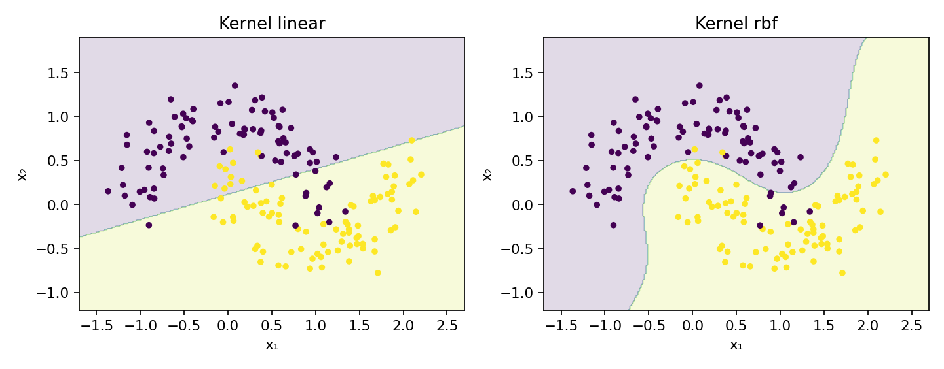
Os mesmos dados curvos: o kernel linear tenta dividir por uma linha; o RBF permite uma separação mais flexível.

8. Os três kernels que mais aparecem na aula

8.1 Kernel linear: multiplicar e somar
K(x,z) = x · z = x₁z₁ + x₂z₂
Para que serve? É o mais simples. É adequado quando os dados conseguem ser separados aproximadamente por uma fronteira linear nas características usadas.
Se x=(2,3) e z=(4,1), o cálculo é (2×4)+(3×1)=8+3=11.
11 significa que os pontos estão a 11 unidades de distância? Não. O resultado é produto interno, não uma distância. Um produto interno alto não garante que os dois pontos estejam próximos.

8.2 Kernel polinomial: representar combinações
K(x,z) = (γ × (x · z) + r)ᵈ
Letra | Significado | Ideia
γ (gama) | Multiplica o produto interno. | Controla a escala desse termo.
r | Número somado antes da potência; chamado coef0. | Altera a contribuição dos termos de menor ordem.
d | Grau do polinômio, chamado degree no Python. | Grau 2 inclui efeitos quadráticos/interações.
x · z | Produto interno das características. | Relaciona os dois exemplos.

Para x=(2,3), z=(4,1), γ=1, r=1 e d=2: primeiro x·z=11. Depois somamos 1: 12. Por último elevamos ao quadrado: 12²=144.
K(x,z) = (11 + 1)² = 144
144 é uma probabilidade? Não. É apenas o valor produzido por esse kernel para esses parâmetros e exemplos.

8.3 Kernel RBF: influência da distância
K(x,z) = exp(−γ × ||x−z||²)
Parte | O que significa
||x−z||² | Distância euclidiana ao quadrado entre os dois pontos.
γ (gama) | Controla a rapidez com que a influência cai quando os pontos se afastam.
exp(a) | Função exponencial: exp(a) significa e elevado a a.
K(x,z) | Fica entre 0 e 1 para γ>0; é 1 quando x e z são iguais.

Por que o RBF é diferente? Com γ fixo, dois pontos mais próximos têm kernel maior; dois pontos distantes têm resultado mais perto de zero. Essa interpretação funciona diretamente no RBF, não em todo tipo de kernel.

8.4 Exemplo de RBF sem pular nenhuma etapa
Compare x=(1,1) e z=(3,1), usando γ=0,5.
Etapa 1. Subtraia as coordenadas: x−z=(1−3, 1−1)=(−2,0).
Etapa 2. Eleve as diferenças ao quadrado e some: ||x−z||²=(−2)²+0²=4.
Etapa 3. Multiplique pelo gama e coloque o sinal negativo: −0,5×4=−2.
Etapa 4. Calcule a exponencial: exp(−2)≈0,1353.
K(x,z) = e⁻² ≈ 0,1353
Interpretação: Com γ=0,5, esses pontos têm kernel RBF aproximadamente 0,1353. O valor não diz a classe prevista; ele será combinado com os outros vetores de suporte.

9. Gama: por que o RBF pode ficar muito rígido ou muito flexível?
O que é γ (gamma)? É um hiperparâmetro do kernel RBF. Decide a velocidade com que o resultado do kernel diminui quando dois pontos se afastam.
Gama pequeno faz o quê? A influência de cada vetor diminui lentamente com a distância. A fronteira costuma variar de modo mais amplo e suave.
Gama grande faz o quê? A influência diminui rapidamente. O modelo pode criar mudanças muito locais na fronteira e ficar sensível a ruído.
Considere dois pontos separados por uma distância de 2 unidades. A distância ao quadrado vale 4.
γ | Conta | Valor RBF
0,1 | exp(−0,1 × 4)=exp(−0,4) | 0,6703
0,5 | exp(−0,5 × 4)=exp(−2) | 0,1353
2 | exp(−2 × 4)=exp(−8) | 0,00034

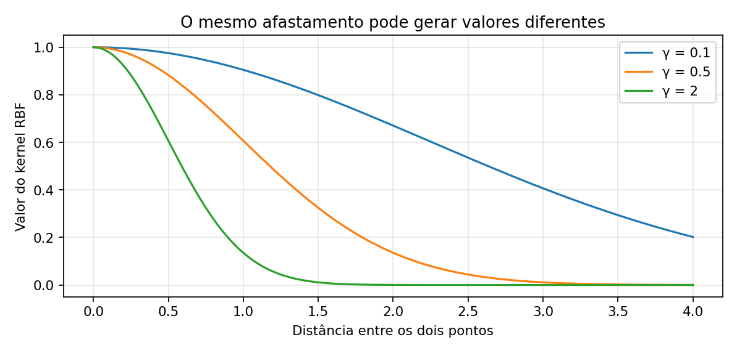
A distância é a mesma, mas o parâmetro gama muda o resultado do kernel.
Lembre-se: Não há γ universal. Compare candidatos usando validação; não use os dados de teste para escolher o que parece melhor.

10. O que o SVM aprende quando chamamos fit()?
O que faz fit? Usa os exemplos de treinamento para encontrar a fronteira ou função de previsão. Aqui o programa aprende onde está a separação e quais exemplos a definem.
O que ele guarda? Dependendo do modelo: vetores de suporte, coeficientes associados a eles, intercepto e informações sobre a configuração usada. Para o caso linear, podemos também obter os pesos w da função de decisão.
O que é alfa (α)? É um coeficiente encontrado pelo treinamento que indica como cada vetor de suporte participa da soma usada para a decisão. Na formulação dual do SVC, αᵢ é não negativo, e o sinal da contribuição vem do rótulo yᵢ.
O que é intercepto b? É o ajuste constante somado ao resultado final. Ele desloca a fronteira de decisão.
O SVM varre todos os exemplos de treino para cada novo cliente? Na forma de predição com vetores de suporte, não. Usa apenas os vetores de suporte que ficaram no modelo. Porém, se houver muitos, essa conta também pode ser custosa.
f(x novo) = Σ [αᵢ × yᵢ × K(SVᵢ, x novo)] + b
Parte da fórmula | Pergunta que responde
Σ (sigma) | O que fazemos com as parcelas? Somamos todas.
i | Qual vetor de suporte está sendo usado nesta rodada?
SVᵢ | Qual exemplo importante do treino estamos comparando?
x novo | Qual observação nova queremos classificar?
K(SVᵢ,x novo) | Qual relação o kernel calculou entre os dois?
αᵢ | Quanto esse vetor entra na soma?
yᵢ | De qual classe é o vetor de suporte: −1 ou +1?
b | Quanto precisamos deslocar o resultado final?

Por que multiplicamos por yᵢ? Na formulação dual do SVC, ele dá o sinal da contribuição da classe de origem do vetor. Isso permite que exemplos das duas classes influenciem a decisão em sentidos diferentes.

11. Exemplo: uma previsão com três vetores de suporte
Imagine que o SVM já foi treinado. Para fins de conta, usaremos três vetores e valores fictícios de kernel e de α. Eles são fornecidos para ensinar a operação; não fingimos que foram aprendidos por um treinamento real.
Suporte | α | Classe y | Kernel com x novo | Contribuição α × y × K
SV1 | 0,8 | +1 | 0,9 | 0,8 × (+1) × 0,9 = +0,72
SV2 | 0,5 | −1 | 0,6 | 0,5 × (−1) × 0,6 = −0,30
SV3 | 0,4 | +1 | 0,7 | 0,4 × (+1) × 0,7 = +0,28

O que calculamos em cada linha? Primeiro o kernel. Depois multiplicamos pelo coeficiente alfa. Em seguida aplicamos a classe do vetor, que dá o sinal. Isso produz uma parcela da soma.
Agora somamos as contribuições: +0,72 −0,30 +0,28 = +0,70. Se o intercepto b for −0,20, o score final será +0,50.
f(x novo) = 0,72 − 0,30 + 0,28 − 0,20 = +0,50
Interpretação: O sinal é positivo, portanto prevemos classe +1. Não dizemos que há “50% de probabilidade”. É um score de decisão.

11.1 E se o score fosse negativo?
Se a mesma soma terminasse em −0,50, o modelo classificaria como classe −1. Se fosse +0,02, ainda seria classe +1, porém próxima da fronteira no sentido do score funcional.
Score maior é sempre maior confiança? Não automaticamente. Os scores não são probabilidades, e valores de modelos diferentes não devem ser comparados como se tivessem uma escala universal.

12. A mesma ideia, agora no Python: calculando uma fronteira
Por que fazemos esse primeiro programa? Para confirmar, com uma biblioteca real, o desenho que acabamos de estudar. Usaremos só quatro pontos, para que seja fácil visualizar tudo.

Programa 1 — SVC linear em quatro pontos
Execute este programa no Colab/Jupyter. Os comentários depois de # explicam cada linha.
import numpy as np # NumPy guarda os números em matrizes.
from sklearn.svm import SVC # Importa o SVM de classificação.
X = np.array([[-2, 0], [-2, 2], [2, 0], [2, 2]]) # Quatro exemplos, dois valores cada.
y = np.array([-1, -1, 1, 1]) # Classe verdadeira de cada exemplo.
modelo = SVC(kernel="linear", C=1000) # Escolhe fronteira linear e multa C alta.
modelo.fit(X, y) # Aprende a fronteira usando os quatro exemplos.
novo = np.array([[1, 1.25]]) # Cria um caso novo, que não entrou no treino.
score = modelo.decision_function(novo)[0] # Calcula o número de decisão.
classe = modelo.predict(novo)[0] # Devolve a classe do novo ponto.
print("Score:", round(score, 4)) # Mostra o afastamento funcional, não probabilidade.
print("Classe prevista:", classe) # Mostra se o ponto foi classificado como -1 ou +1.
print("Vetores de suporte:", modelo.support_vectors_) # Mostra os pontos usados na decisão.

O que o programa faz? X guarda quatro linhas e duas colunas. O y guarda quatro respostas. Quando chamamos fit, a função aprende onde separar as classes; predict usa o que foi aprendido para classificar o quinto ponto.
Como ler a saída? O novo ponto (1, 1,25) está à direita da linha central. A previsão esperada é classe +1. A quantidade exata de suportes mostrada pelo solucionador depende do problema e das tolerâncias numéricas.

12.1 Por que X tem duas colunas?
Porque cada observação tem duas informações. No primeiro ponto, [−2,0], a primeira característica vale −2 e a segunda vale 0. O scikit-learn usa uma matriz de formato (número de exemplos, número de características).
Por que “novo” tem colchetes duplos? Porque a biblioteca espera uma tabela, mesmo para um único caso. [[1,1.25]] representa uma linha com duas colunas; [1,1.25] é apenas um vetor simples.

13. Por que normalizar os dados antes do SVM?
Qual é o problema? Se uma característica varia entre 0 e 5 e outra entre 0 e 200000, a segunda pode dominar os produtos internos e distâncias só por ser medida em números maiores.
O que é StandardScaler? É uma ferramenta que transforma cada coluna numérica para que fique medida em torno da sua média e numa escala comparável. Ela aprende a média e o desvio no treino.
valor padronizado = (valor − média do treino) / desvio do treino
Suponha que a média de frete no treino seja R$ 20 e o desvio-padrão, R$ 10. Um frete de R$ 40 vira (40−20)÷10=2. Isso significa dois desvios-padrão acima da média do treino.
Por que padronizar dentro do Pipeline? Para que a mesma transformação que foi aprendida no treino seja usada nos casos de teste e nas novas previsões. Assim evitamos deixar informações do teste influenciarem o ajuste.

Programa 2 — padronização antes do SVC
Execute este programa no Colab/Jupyter. Os comentários depois de # explicam cada linha.
import numpy as np # Biblioteca para criar os exemplos numéricos.
from sklearn.pipeline import make_pipeline # Liga etapas de um procedimento.
from sklearn.preprocessing import StandardScaler # Aprende média e escala.
from sklearn.svm import SVC # Algoritmo SVC.
X = np.array([[10, 1000], [15, 1200], [18, 900], [70, 1700], [80, 1600], [90, 1800]]) # Dados ilustrativos.
y = np.array([0, 0, 0, 1, 1, 1]) # Classes corretas dos seis casos.
modelo = make_pipeline(StandardScaler(), SVC(kernel="linear", C=1)) # Primeiro escala, depois treina.
modelo.fit(X, y) # Aprende escala e fronteira usando somente os exemplos apresentados.
novo = np.array([[72, 1650]]) # Nova observação com as duas entradas originais.
print("Classe prevista:", modelo.predict(novo)[0]) # Executa escala e previsão em sequência.

O que o programa faz? make_pipeline monta uma sequência de duas etapas: primeiro o StandardScaler, depois o SVC. O programa que chama predict não precisa padronizar manualmente; o pipeline faz isso com a mesma regra do treino.
Lembre-se: Aqui treinamos e prevemos apenas para demonstrar o mecanismo. Para medir a qualidade de verdade, precisamos reservar dados de teste antes de ajustar o modelo.

14. O SVC linear e o RBF produzem fronteiras diferentes
Quando isso aparece? Quando os exemplos seguem um desenho curvo, em vez de se organizarem em dois lados de uma reta.
Não é que RBF seja sempre superior: nesse exemplo os dados são curvos, então ele tem mais flexibilidade para seguir a estrutura.

Programa 3 — comparar kernel linear e RBF
Execute este programa no Colab/Jupyter. Os comentários depois de # explicam cada linha.
from sklearn.datasets import make_moons # Cria dois grupos em formatos curvos.
from sklearn.model_selection import train_test_split # Divide treino e teste.
from sklearn.pipeline import make_pipeline # Monta as etapas em ordem.
from sklearn.preprocessing import StandardScaler # Padroniza as duas entradas.
from sklearn.svm import SVC # Importa o SVC de classificação.
from sklearn.metrics import accuracy_score # Conta a fração de classificações corretas.
X, y = make_moons(n_samples=200, noise=0.20, random_state=42) # Gera dados artificiais.
X_tr, X_te, y_tr, y_te = train_test_split(X, y, test_size=0.25, random_state=42, stratify=y) # Reserva teste.
for nome_kernel in ["linear", "rbf"]: # Executa o mesmo processo duas vezes, mudando o kernel.
modelo = make_pipeline(StandardScaler(), SVC(kernel=nome_kernel, C=1, gamma="scale")) # Prepara modelo.
modelo.fit(X_tr, y_tr) # Aprende somente com os casos de treino.
previsto = modelo.predict(X_te) # Prevê classes dos dados reservados.
acuracia = accuracy_score(y_te, previsto) # Compara previsão com resposta verdadeira.
print(nome_kernel, "-> acurácia no teste:", round(acuracia, 3)) # Mostra os dois resultados.

O que o programa faz? O programa cria os mesmos dados para os dois modelos. A única diferença principal é kernel="linear" ou kernel="rbf". Assim podemos investigar se a flexibilidade do RBF ajuda neste desenho.
Como ler a saída? Acurácia é a fração total de classes corretas no teste. Ela não conta a história completa: em problemas com classes raras, também vamos precisar olhar falsos positivos e falsos negativos.

15. SVM com mais de duas classes
O SVM só serve para sim/não? Não. O SVC básico é construído a partir de problemas binários, mas podemos combinar classificadores para reconhecer três, quatro ou mais classes.
O que é One-vs-Rest (OvR)? Para três classes A, B e C, treinamos A contra as outras, B contra as outras e C contra as outras. São três classificadores.
O que é One-vs-One (OvO)? Comparamos as classes duas a duas: A versus B, A versus C e B versus C. Para três classes, são três modelos binários.
número de pares = N × (N − 1) / 2
Símbolo | Significado
N | Quantidade de classes diferentes.
N−1 | Quantidade de outras classes que podem ser comparadas.
÷2 | Evita contar o par A−B e B−A duas vezes.

Com quatro classes, teremos 4×3÷2=6 classificadores. O SVC do scikit-learn usa One-vs-One internamente para treinar múltiplas classes.

Programa 4 — flores Iris: três classes
Execute este programa no Colab/Jupyter. Os comentários depois de # explicam cada linha.
from sklearn.datasets import load_iris # Carrega uma base real de flores, com três espécies.
from sklearn.model_selection import train_test_split # Separa treino e teste.
from sklearn.pipeline import make_pipeline # Encadeia preparação e algoritmo.
from sklearn.preprocessing import StandardScaler # Padroniza as características.
from sklearn.svm import SVC # Modelo SVC.
from sklearn.metrics import classification_report # Relatório por classe.
dados = load_iris() # Abre as 150 flores do exemplo.
X, y = dados.data, dados.target # X são medidas; y é a espécie correta.
X_tr, X_te, y_tr, y_te = train_test_split(X, y, test_size=0.30, random_state=42, stratify=y) # Reserva teste.
modelo = make_pipeline(StandardScaler(), SVC(kernel="rbf", C=1)) # Cria a sequência de processamento.
modelo.fit(X_tr, y_tr) # Aprende a separar as três espécies.
previsto = modelo.predict(X_te) # Prevê as espécies do teste.
print(classification_report(y_te, previsto, target_names=dados.target_names)) # Exibe métricas por espécie.

O que o programa faz? O classificador aprende a reconhecer três espécies a partir das medidas das flores. O relatório é importante porque mostra se uma espécie foi confundida com outra, em vez de exibir apenas um único número.

16. Avaliar SVC: quando a acurácia pode enganar
O que é matriz de confusão? É uma tabela que mostra onde o modelo acertou e os tipos de erro que cometeu. Para duas classes, ela contém quatro situações.
Nome | Significado | Exemplo: abandono de carrinho
TP — verdadeiro positivo | Previu abandono e realmente abandonou. | Alerta correto.
TN — verdadeiro negativo | Previu compra e realmente comprou. | Compra corretamente identificada.
FP — falso positivo | Previu abandono, mas o cliente comprou. | Alerta desnecessário.
FN — falso negativo | Previu compra, mas o cliente abandonou. | Chance perdida de agir.

O que é acurácia? É a parcela de decisões corretas no total. Se acertou 80 entre 100 casos, é 80%.
O que é Precision (precisão)? Dos casos em que o modelo deu alerta positivo, quantos realmente eram positivos?
O que é Recall (sensibilidade)? Dos positivos reais existentes, quantos o modelo encontrou?
O que é F1? É um resumo do equilíbrio entre Precision e Recall; é útil quando queremos considerar ambas, mas não substitui o custo de cada erro.
Acurácia = (TP + TN) / (TP + TN + FP + FN)
Precision = TP / (TP + FP) Recall = TP / (TP + FN)
F1 = 2 × Precision × Recall / (Precision + Recall)

16.1 Exemplo resolvido sem Python
Uma loja acompanhou 100 carrinhos: TP=30, TN=50, FP=10 e FN=10. Assim, acertou 80 casos, portanto a acurácia é 80÷100=80%. A precisão é 30÷(30+10)=75%. O recall é 30÷(30+10)=75%. O F1 também fica em 75%.
Que pergunta precisa vir antes de escolher a melhor métrica? O que custa mais para a loja: perder um carrinho que abandonaria (FN) ou enviar uma oferta para alguém que compraria sem ela (FP)? A resposta pode mudar a decisão.
Lembre-se: Acurácia serve para classificação. Para SVR, que prevê números, usamos métricas como MAE, RMSE e R².

17. Primeiro caso de negócio: e-commerce e abandono de carrinho
Qual a pergunta? Com informações disponíveis antes do fim da sessão, queremos classificar se um carrinho tem maior padrão de abandono ou de compra.
Quais são as entradas? Valor do carrinho, preço do frete, prazo de entrega e quantidade de compras anteriores.
Qual é o y? 1 significa que abandonou, 0 significa que comprou. Essa definição é nossa e precisa ficar registrada.
Os dados são reais? Não. O programa cria 450 clientes artificiais com uma regra conhecida e algum acaso. Serve para treinar o método e interpretar métricas, não para provar desempenho de uma loja real.
Campo X | Exemplo para um pedido | Por que poderia ajudar
valor | R$ 250 | Carrinhos mais caros podem ter comportamento diferente.
frete | R$ 35 | Custo adicional pode influenciar abandono.
prazo | 8 dias | Prazo longo pode influenciar desistência.
historico | 2 compras anteriores | Pessoas habituais podem agir de maneira distinta.

Programa 5 — treinar e avaliar o abandono de carrinho
Execute este programa no Colab/Jupyter. Os comentários depois de # explicam cada linha.
import numpy as np # Cria os números da simulação.
from sklearn.model_selection import train_test_split # Separa exemplos não vistos.
from sklearn.pipeline import make_pipeline # Une preparação e SVC.
from sklearn.preprocessing import StandardScaler # Padroniza as quatro entradas.
from sklearn.svm import SVC # Classificador de vetores de suporte.
from sklearn.metrics import confusion_matrix, classification_report # Mostra acertos e erros.
rng = np.random.default_rng(42) # Semente para repetir os mesmos números.
n = 450 # Quantidade simulada de carrinhos.
valor = rng.uniform(25, 600, n) # Cria valores de compra entre 25 e 600.
frete = rng.uniform(0, 75, n) # Cria fretes simulados.
prazo = rng.integers(1, 13, n) # Cria prazos inteiros entre 1 e 12 dias.
historico = rng.integers(0, 14, n) # Quantidade anterior de compras.
logit = -1.2 + .012*frete + .10*prazo - .12*historico + .0015*(valor-200) # Regra sintética.
prob = 1/(1 + np.exp(-logit)) # Probabilidade da SIMULAÇÃO, não do SVC.
y = rng.binomial(1, prob) # Gera 0=compra ou 1=abandono.
X = np.column_stack([valor, frete, prazo, historico]) # Junta as quatro entradas.
X_tr, X_te, y_tr, y_te = train_test_split(X, y, test_size=.25, stratify=y, random_state=42) # Reserva teste.
modelo = make_pipeline(StandardScaler(), SVC(kernel="rbf", C=1, gamma="scale")) # Define as etapas.
modelo.fit(X_tr, y_tr) # Aprende apenas com os dados de treino.
previsto = modelo.predict(X_te) # Prevê os carrinhos separados.
print(confusion_matrix(y_te, previsto, labels=[0, 1])) # Mostra TN, FP, FN e TP.
print(classification_report(y_te, previsto, zero_division=0)) # Exibe precision, recall e F1.

O que o programa faz? Os primeiros comandos criam o cenário. A linha logit define a regra que gera os clientes sintéticos; isso não é o algoritmo SVM. Depois montamos X e y, reservamos o teste e só então ajustamos SVC.
Como ler a saída? Nesta execução verificada, a matriz de confusão do teste foi [[68, 5], [35, 5]] (ordem: linhas reais 0 e 1; colunas previstas 0 e 1). A acurácia foi 0.646, Precision=0.500, Recall=0.125 e F1=0.200. Os números não valem para uma loja real.
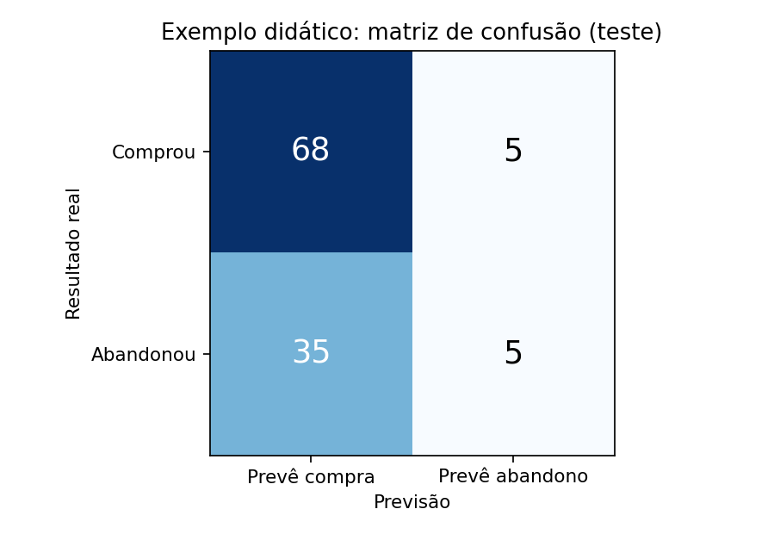
As células fora da diagonal mostram erros. É nelas que devemos olhar para discutir custo da decisão.
Por que ter essa matriz é melhor que olhar só a acurácia? Porque 80% de acertos não informa quantos carrinhos abandonados deixamos passar. As quatro contagens mostram os tipos de erro.

18. Antes de usar SVR: classificação não é regressão
Qual é a diferença? No SVC, a resposta é uma categoria como “vai atrasar” ou “não vai atrasar”. No SVR, a resposta é um número, como 126 unidades vendidas.
O SVR calcula probabilidade? Não. Ele calcula diretamente o valor previsto. Não transformamos seu resultado em classe +1/−1 para fazer regressão.
Por que não usar uma reta comum? Podemos usar regressão linear como primeira comparação. O SVR é outra maneira de ajustar uma função, especialmente quando há relações que não seguem bem uma reta. Mas não é automaticamente melhor.

19. O que é o tubo epsilon do SVR?
O que o SVR quer aprender? Uma função que passe perto dos valores reais e não seja complexa demais. Ele tolera pequenos desvios em torno dessa função.
O que é epsilon (ε)? É o tamanho da tolerância ao redor da previsão. Pense em uma faixa: valores reais dentro dela não recebem penalidade na perda epsilon-insensível.
Por que existe uma tolerância? Porque nem todo pequeno erro precisa receber uma multa. Em previsão de vendas, errar duas unidades pode ser aceitável, mas errar vinte pode atrapalhar o estoque.
perda ε = max(0, |y − ŷ| − ε)
Letra | O que é | Exemplo
y | Valor real que aconteceu. | 100 unidades
ŷ | Valor que o SVR previu. | 103 unidades
|y−ŷ| | Tamanho do erro, ignorando o sinal. | |100−103|=3
ε | Tolerância permitida na função de perda. | 5 unidades
max(0,...) | Impede a perda de ficar negativa. | max(0,3−5)=0

19.1 Três exemplos de perda calculados à mão
Real y | Previsto ŷ | Erro absoluto | ε | Perda ε | Interpretação
100 | 103 | 3 | 5 | 0 | Dentro da tolerância; sem penalidade.
100 | 108 | 8 | 5 | 3 | Passou 3 unidades da tolerância.
100 | 92 | 8 | 5 | 3 | Errou para baixo, mas a penalidade tem mesmo tamanho.

O SVR só tenta zerar a perda? Não. Ele também controla a complexidade da função. É um equilíbrio entre uma curva suave e os erros que ultrapassam a tolerância.
Todo ponto dentro do tubo vira vetor de suporte? Normalmente não. Os pontos com coeficiente dual diferente de zero são vetores de suporte; muitos pontos dentro do tubo não participam diretamente da previsão.

20. Entenda C, epsilon e gamma no SVR
Parâmetro | Pergunta simples | Efeito típico
C | Qual o peso da multa por erros acima da tolerância? | Maior C penaliza mais desvios além de ε.
ε (epsilon) | Qual desvio posso tolerar sem penalizar? | Maior ε cria uma faixa mais larga de tolerância.
γ (gamma) | Até que distância a influência de um ponto vai se espalhar? | No RBF, maior γ torna a influência mais local.

Por que C e ε não são iguais? C define o peso da penalidade; ε define o tamanho da faixa sem penalidade. Um responde “quanto custa errar?”, o outro “quanto erro é tolerado antes da multa?”.
γ sempre aparece? Não. Ele é usado em kernels que precisam desse parâmetro, como RBF e polinomial. No kernel linear não é necessário.
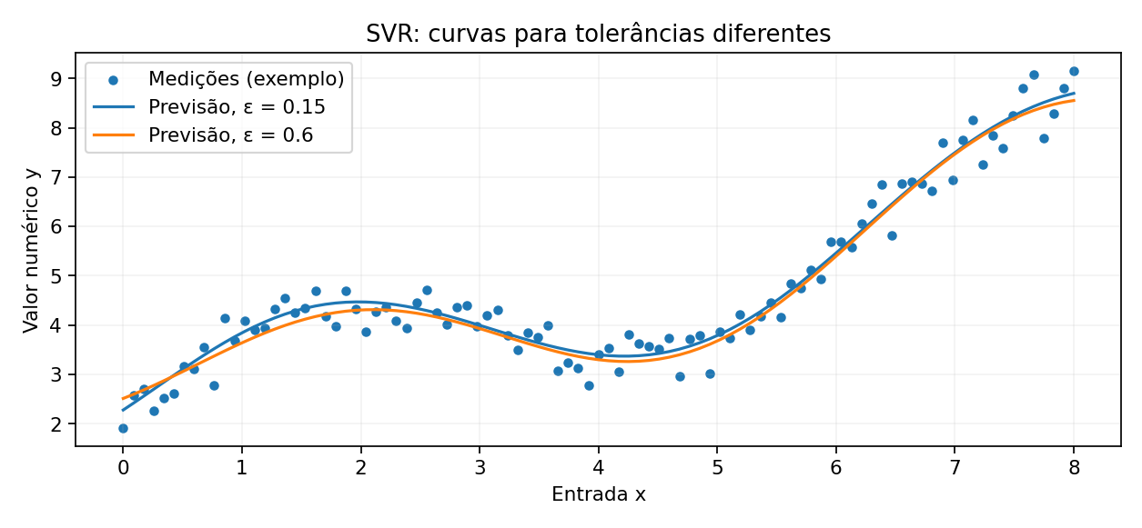
Exemplo sintético: duas curvas com tolerâncias diferentes. O objetivo é observar mudanças, não decidir apenas pelo desenho.

21. Como o SVR prevê um novo número?
O que muda em comparação com o SVC? No SVR a soma final fornece um valor numérico. Não usamos o sinal para escolher +1 ou −1. Além disso, o coeficiente de cada vetor pode ser positivo ou negativo.
ŷ(x novo) = Σ [βᵢ × K(SVᵢ, x novo)] + b
Letra | O que representa
ŷ(x novo) | O número que queremos estimar.
SVᵢ | Um vetor de suporte encontrado no treinamento do SVR.
βᵢ | Coeficiente com sinal; no SVR vem da diferença entre multiplicadores duais.
K | Resultado do kernel para esse vetor e o novo exemplo.
b | Valor constante somado no final.
Σ | Somar as parcelas de todos os suportes.

21.1 Exemplo numérico de previsão de demanda
Vamos imaginar que o modelo já foi treinado e guardou três suportes. A tabela a seguir mostra coeficientes e kernels ilustrativos, escolhidos só para praticar a soma.
Vetor | β aprendido (hipotético) | Kernel com novo dia | Produto
SV1 | +20 | 0,9 | +18
SV2 | −10 | 0,4 | −4
SV3 | +5 | 0,6 | +3

As contribuições somam 18−4+3=17. Se o intercepto do modelo é b=100, a previsão será 117 unidades.
ŷ = 18 − 4 + 3 + 100 = 117 unidades
Interpretação: Resultado: o SVR previu 117 unidades. Não há classe, nem porcentagem de acerto; para medir o erro, precisamos conhecer o valor que realmente foi vendido.

22. Primeiro SVR em Python: os efeitos de epsilon
Por que começar com uma curva simples? Porque conseguimos enxergar onde a previsão está e como a tolerância altera o comportamento do modelo.

Programa 6 — regressão SVR com dois valores de epsilon
Execute este programa no Colab/Jupyter. Os comentários depois de # explicam cada linha.
import numpy as np # Cria valores e faz contas matemáticas.
from sklearn.pipeline import make_pipeline # Junta escala e SVR.
from sklearn.preprocessing import StandardScaler # Padroniza a entrada.
from sklearn.svm import SVR # Importa SVM para regressão.
from sklearn.metrics import mean_absolute_error # Mede erro médio na unidade de y.
rng = np.random.default_rng(11) # Fixa a sequência de valores simulados.
x = np.linspace(0, 8, 95) # Cria 95 valores de entrada entre 0 e 8.
y = 1.9 + .65*x + 1.5*np.sin(x) + rng.normal(0, .36, size=len(x)) # Cria uma curva com ruído.
X = x.reshape(-1, 1) # Coloca uma característica em uma coluna 2D.
for epsilon in [.15, .60]: # Testa duas faixas de tolerância.
modelo = make_pipeline(StandardScaler(), SVR(kernel="rbf", C=12, epsilon=epsilon, gamma=.8)) # Configura SVR.
modelo.fit(X, y) # Treina no conjunto didático para enxergar o ajuste.
pred = modelo.predict(X) # Calcula previsões sobre os mesmos pontos.
mae = mean_absolute_error(y, pred) # Quantifica erro médio no próprio treino.
quantidade_sv = modelo.named_steps["svr"].support_.size # Conta os vetores de suporte.
print("epsilon:", epsilon, "MAE treino:", round(mae, 3), "suportes:", quantidade_sv) # Compara.

O que o programa faz? A variável epsilon muda a tolerância do SVR. O programa mede o erro e conta quantos exemplos ficaram como vetores de suporte. Isso ajuda a enxergar o efeito da tolerância.
Como ler a saída? Os números deste programa são de TREINO; não podem ser apresentados como avaliação de generalização. É uma experiência para entender o mecanismo. Em seguida faremos uma separação adequada de dados futuros.
Mais suportes significa melhor modelo? Não. Pode significar que o modelo precisa de muitos exemplos para representar a função. A qualidade deve ser conferida em dados que não foram usados para o ajuste.

23. Avaliação da regressão: MAE, RMSE e R² sem mistério
Por que não usamos acurácia no SVR? Porque o resultado é numérico. Se o valor verdadeiro é 100 e a previsão é 99,9, não faz sentido declarar “errou a classe”. Medimos quanto a previsão ficou distante.
O que é resíduo? É a diferença entre valor verdadeiro e previsto: resíduo = y−ŷ. Se é positivo, o modelo previu abaixo do real; se é negativo, acima.
resíduoᵢ = yᵢ − ŷᵢ
O que é MAE? É a média do tamanho dos erros, sem considerar os sinais. Se o MAE é 5 unidades, as previsões ficaram, em média, 5 unidades afastadas do valor verdadeiro.
MAE = (soma de |yᵢ − ŷᵢ|) / n
O que é RMSE? Calculamos os erros ao quadrado, fazemos a média e tiramos a raiz. Ele dá mais peso a erros grandes do que o MAE.
RMSE = √[(soma de (yᵢ − ŷᵢ)²) / n]
O que é R²? Compara o erro quadrático do modelo com um baseline simples que prevê sempre a média dos valores reais do conjunto avaliado. Se for 0, o modelo não melhora essa referência no erro quadrático; pode ficar negativo.
R² = 1 − SSE / SST
Símbolo | O que significa
SSE | Soma dos erros ao quadrado do modelo.
SST | Soma dos quadrados dos desvios dos valores reais em relação à própria média.
n | Quantidade de observações que estamos avaliando.

23.1 Exemplo completo com quatro dias
Dia | Vendido (y) | Previsto (ŷ) | Resíduo y−ŷ | Erro absoluto | Erro²
1 | 10 | 11 | −1 | 1 | 1
2 | 12 | 10 | +2 | 2 | 4
3 | 14 | 15 | −1 | 1 | 1
4 | 16 | 16 | 0 | 0 | 0

Etapa 1. Somamos erros absolutos: 1+2+1+0=4. Dividimos por quatro dias: MAE=4÷4=1 unidade.
Etapa 2. Somamos os erros ao quadrado: 1+4+1+0=6. Média=6÷4=1,5. RMSE=√1,5≈1,225 unidade.
Etapa 3. A média dos valores reais é (10+12+14+16)÷4=13. SST=(10−13)²+(12−13)²+(14−13)²+(16−13)²=20. SSE=6. Logo R²=1−6÷20=0,70.
MAE = 1 RMSE ≈ 1,225 R² = 0,70
Interpretação: Nesses quatro dias, o erro absoluto médio foi de 1 unidade. O RMSE foi 1,225 unidade. R²=0,70 NÃO significa 70% de previsões corretas.

24. Segundo caso de negócio: prever quantos produtos serão vendidos
Qual a pergunta? Quantas unidades devemos esperar vender nos próximos dias, usando preço, promoção, dia da semana e tendência histórica?
Por que isso importa? Porque a previsão ajuda no planejamento de compras e reposição do estoque.
O que acontece se usarmos dados do futuro para treinar? O modelo aprende informações que, na decisão real, ainda não existiriam. Por isso este exemplo separa os primeiros 240 dias para treino e deixa os 60 dias finais como teste.
Os dados são reais? Não. São dados sintéticos gerados para prática de SVR e de avaliação temporal.

Programa 7 — SVR para demanda com separação temporal
Execute este programa no Colab/Jupyter. Os comentários depois de # explicam cada linha.
import numpy as np # Cria números e funções de calendário.
from sklearn.pipeline import make_pipeline # Junta o processamento e o SVR.
from sklearn.preprocessing import StandardScaler # Padroniza cada entrada com o treino.
from sklearn.svm import SVR # Modelo de regressão SVM.
from sklearn.dummy import DummyRegressor # Referência simples para comparação.
from sklearn.metrics import mean_absolute_error, mean_squared_error, r2_score # Métricas.
rng = np.random.default_rng(7) # Torna a simulação reproduzível.
n = 300 # Quantidade simulada de dias.
dia = np.arange(n) # Índice dos dias, de 0 até 299.
preco = 55 + 6*np.sin(dia/13) + rng.normal(0, 1.5, n) # Preço sintético por dia.
promocao = (dia % 17 < 4).astype(int) # Indica quando houve promoção: 1 ou 0.
dia_semana = dia % 7 # Cria dia da semana de 0 a 6.
vendas = (110 - 1.05*(preco-55) + 21*promocao # Define efeito sintético de preço e promoção.
+ 9*np.sin(2*np.pi*dia_semana/7) + .04*dia # Cria variação semanal e tendência.
+ rng.normal(0, 6, n)) # Acrescenta ruído, como acontece nas vendas reais.
X = np.column_stack([preco, promocao, np.sin(2*np.pi*dia_semana/7), # Entradas disponíveis em cada dia.
np.cos(2*np.pi*dia_semana/7), dia]) # Fecha matriz com cinco colunas.
X_tr, X_te = X[:240], X[240:] # Treino: dias antigos; teste: dias futuros.
y_tr, y_te = vendas[:240], vendas[240:] # Divide o valor real no mesmo ponto do tempo.
modelo = make_pipeline(StandardScaler(), SVR(kernel="rbf", C=22, epsilon=4, gamma="scale")) # SVR.
modelo.fit(X_tr, y_tr) # Aprende só com os 240 primeiros dias.
prev = modelo.predict(X_te) # Prevê vendas para os 60 dias posteriores.
baseline = DummyRegressor(strategy="mean").fit(X_tr, y_tr) # Prevê sempre a média do treino.
prev_base = baseline.predict(X_te) # Obtém referência nos mesmos 60 dias.
mae = mean_absolute_error(y_te, prev) # Erro absoluto médio do SVR.
rmse = np.sqrt(mean_squared_error(y_te, prev)) # Erro quadrático com maior peso a extremos.
r2 = r2_score(y_te, prev) # Compara erros quadráticos com média dos y reais no teste.
print("SVR: MAE", round(mae, 2), "RMSE", round(rmse, 2), "R²", round(r2, 3)) # Resultados.
print("Baseline: MAE", round(mean_absolute_error(y_te, prev_base), 2)) # Referência.

O que o programa faz? O programa gera dias antigos e futuros, cria cinco entradas e usa o SVR para estimar quantas unidades serão vendidas. A separação respeita a ordem do tempo: o modelo nunca usa os últimos 60 dias para aprender.
Como ler a saída? Com a simulação e parâmetros especificados, a execução conferida produziu MAE≈5.91 unidades, RMSE≈7.59 unidades e R²≈0.649 no período de teste. A referência que prevê sempre a média do treino teve MAE≈10.44 unidades. Esses valores são exclusivos da simulação.
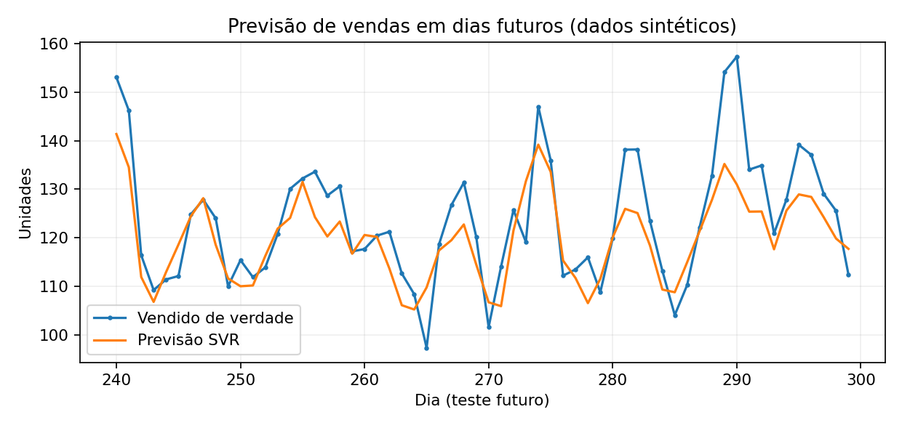
Teste nos dias posteriores ao treinamento: compare a linha estimada com a quantidade que realmente aconteceu na simulação.
Por que comparar com uma média simples? Porque um modelo complexo só é útil se oferecer uma vantagem prática sobre uma regra fácil e barata. A média do treino é uma referência inicial, não necessariamente o baseline temporal mais forte.
Esse SVR já pode ser colocado num comércio? Não sem verificar dados reais, sazonalidade, alterações de preço, estoque indisponível, mudanças de mercado e desempenho em períodos novos. A prática mostra o método, não autoriza uma decisão automática de compra.

25. Conferindo o cálculo que a biblioteca faz com os vetores de suporte
Por que fazer essa conferência? Para não pensar que predict é uma caixa mágica. Vamos recuperar os vetores de suporte e refazer a mesma soma por conta própria. É a ligação direta com os slides sobre inferência.

25.1 Conferência para SVC com kernel RBF

Programa 8 — reconstruir o score do SVC
Execute este programa no Colab/Jupyter. Os comentários depois de # explicam cada linha.
import numpy as np # Trabalha com vetores e produtos.
from sklearn.datasets import make_moons # Gera um problema binário simples.
from sklearn.preprocessing import StandardScaler # Faz escala dos dados.
from sklearn.svm import SVC # Treina o SVM.
from sklearn.metrics.pairwise import rbf_kernel # Calcula kernel RBF entre vetores.
X, y = make_moons(n_samples=100, noise=.12, random_state=42) # Dados sintéticos.
escala = StandardScaler().fit(X) # Aprende média/desvio neste exemplo de reconstrução.
Xz = escala.transform(X) # Transforma os pontos para a escala aprendida.
modelo = SVC(kernel="rbf", C=2, gamma=.8).fit(Xz, y) # Aprende os suportes.
novo = escala.transform(X[:1]) # Transforma um ponto com a mesma regra.
K = rbf_kernel(modelo.support_vectors_, novo, gamma=modelo._gamma).ravel() # Kernels com suportes.
parcelas = modelo.dual_coef_[0] * K # Multiplica coeficiente assinado pelo kernel.
score_manual = parcelas.sum() + modelo.intercept_[0] # Soma as parcelas e o b.
score_biblioteca = modelo.decision_function(novo)[0] # Calcula pela biblioteca.
print("Manual:", score_manual) # Mostra a soma reconstruída.
print("Biblioteca:", score_biblioteca) # Mostra a referência da própria biblioteca.
print("Diferença:", abs(score_manual-score_biblioteca)) # Deve ser quase zero.

O que o programa faz? A classe SVC do scikit-learn já guarda o sinal no vetor dual_coef_; por isso não multiplicamos y de novo. O programa calcula um kernel para cada suporte e soma as contribuições.
Como ler a saída? A diferença entre o cálculo manual e decision_function deve ficar muito próxima de zero, salvo arredondamentos de ponto flutuante. Isso mostra que o mecanismo explicado é realmente usado na previsão.

25.2 Conferência para SVR com kernel RBF

Programa 9 — reconstruir o número previsto pelo SVR
Execute este programa no Colab/Jupyter. Os comentários depois de # explicam cada linha.
import numpy as np # Organiza exemplos e contas.
from sklearn.svm import SVR # Aprende um regressor com vetores de suporte.
from sklearn.metrics.pairwise import rbf_kernel # Calcula kernel RBF.
x = np.linspace(0, 8, 50).reshape(-1, 1) # Cinquenta valores de entrada.
y = 5 + np.sin(x[:, 0]) # Alvo numérico de exemplo.
modelo = SVR(kernel="rbf", C=7, epsilon=.2, gamma=.7).fit(x, y) # Treina SVR.
novo = np.array([[4.2]]) # Valor que desejamos prever.
K = rbf_kernel(modelo.support_vectors_, novo, gamma=modelo._gamma).ravel() # Kernel de cada suporte.
contribuicoes = modelo.dual_coef_[0] * K # Cada suporte contribui com sinal e peso.
previsao_manual = contribuicoes.sum() + modelo.intercept_[0] # Obtém valor contínuo.
previsao_sklearn = modelo.predict(novo)[0] # Prevê pela biblioteca.
print("Previsão reconstruída:", previsao_manual) # Mostra a soma manual.
print("Previsão da biblioteca:", previsao_sklearn) # Deve ser quase igual.

O que o programa faz? O procedimento é parecido com o SVC, mas o resultado já é o número previsto. Não fazemos sign nem escolhemos classe.
Lembre-se: Nos dois programas, _gamma é um atributo interno da implementação atual; serve aqui apenas para conferir a fórmula. Em sistemas de produção, prefira interfaces públicas documentadas.

26. E quando o aluno quiser encontrar bons parâmetros?
O que são hiperparâmetros? São escolhas que fazemos antes do treinamento, como C, gamma, epsilon e kernel. Não são a mesma coisa que pesos aprendidos durante o fit.
O que é validação cruzada? É dividir o conjunto de treino em partes e repetir o experimento. Em cada rodada, algumas partes treinam o modelo e uma parte diferente verifica o resultado. Assim, a escolha não depende de uma única divisão.
Por que não escolher C olhando o teste? Porque o teste deve representar uma avaliação final independente. Se usamos o teste repetidamente para decidir o modelo, ele deixa de ser uma surpresa verdadeira.

Programa 10 — escolher C e gamma por validação
Execute este programa no Colab/Jupyter. Os comentários depois de # explicam cada linha.
from sklearn.datasets import make_moons # Gera os dados didáticos.
from sklearn.model_selection import train_test_split, GridSearchCV, StratifiedKFold # Divide e busca parâmetros.
from sklearn.pipeline import Pipeline # Junta preparação e classificador.
from sklearn.preprocessing import StandardScaler # Padronização dentro da validação.
from sklearn.svm import SVC # Modelo que queremos ajustar.
from sklearn.metrics import accuracy_score # Confere o resultado final.
X, y = make_moons(n_samples=240, noise=.22, random_state=42) # Exemplos sintéticos.
X_tr, X_te, y_tr, y_te = train_test_split(X, y, test_size=.25, stratify=y, random_state=42) # Reserva teste.
pipe = Pipeline([("escala", StandardScaler()), ("svm", SVC(kernel="rbf"))]) # Define a sequência.
parametros = {"svm__C": [.1, 1, 10], "svm__gamma": [.1, 1, 10]} # Lista candidatos.
cv = StratifiedKFold(n_splits=5, shuffle=True, random_state=42) # Cinco rodadas estratificadas.
busca = GridSearchCV(pipe, parametros, scoring="accuracy", cv=cv) # Configura comparação interna.
busca.fit(X_tr, y_tr) # Escolhe combinação usando APENAS treino/validação.
previsto = busca.predict(X_te) # Usa o melhor pipeline no teste uma vez.
print("Melhores parâmetros:", busca.best_params_) # Mostra C e gamma escolhidos.
print("Acurácia final:", round(accuracy_score(y_te, previsto), 3)) # Avalia no teste reservado.

O que o programa faz? O GridSearchCV testa nove pares de C e gamma usando somente o conjunto de treino. A padronização é ajustada novamente dentro de cada parte da validação, porque está dentro do Pipeline.
Devo usar sempre acurácia para escolher? Não. Se o problema envolve abandono ou falhas raras, F1, recall, precisão ou uma métrica de custo do negócio podem ser melhores. A escolha depende do erro que queremos evitar.

27. Comparando SVM com outras técnicas já estudadas
Por que comparar? Porque o SVM não ganha automaticamente de KNN, regressão logística ou de uma regra simples. Precisamos observar o mesmo problema, a mesma divisão e a mesma métrica.
Modelo | Ideia principal que o aluno já pode reconhecer
Regressão Logística | Calcula um score e o transforma em probabilidade pela sigmoide.
KNN | Procura exemplos próximos e usa os vizinhos para decidir.
SVC | Aprende fronteira de margem usando vetores de suporte.
SVR | Aprende uma função numérica com tolerância epsilon e suportes.

O que seria uma comparação justa? Os modelos recebem os mesmos dados de treino, as mesmas características, validação comparável e teste reservado. Transformações como padronização devem fazer parte do processo de cada modelo.
Lembre-se: SVM com kernel RBF pode ser caro em conjuntos enormes, principalmente se o treinamento envolver muitos exemplos. Também pode ser menos simples de interpretar que uma regressão logística linear.

28. Erros frequentes que o aluno precisa reconhecer
Confusão comum | Explicação correta
Score +0,8 significa 80% de chance. | Não. É um valor da função de decisão; não é uma probabilidade.
C alto é sempre melhor. | Não. Pode ajustar demais o treino e piorar dados novos.
Gamma alto sempre melhora o RBF. | Não. Pode criar fronteiras muito locais e sensíveis ao ruído.
O kernel sempre devolve uma distância. | Não. Ele calcula um produto interno no espaço de características; o RBF relaciona-se monotonicamente com a distância.
Acurácia serve para SVR. | Não. SVR prevê números e é avaliado com MAE, RMSE, R² etc.
Epsilon é o número máximo de erro permitido. | Não. É tolerância na perda; o SVR ainda pode errar muito além dela.
Podemos normalizar todo o dataset e depois dividir. | Não para avaliação independente: estatísticas da transformação devem vir do treino.
100% de acurácia no treino prova que funciona. | Não. Pode ser sobreajuste; avalie em dados não vistos.
Mais vetores de suporte é sempre melhor. | Não. Quantidade de suportes não é uma métrica de qualidade.
Basta salvar o SVM. | Não. Guarde junto escala, codificações e ordem das entradas, preferivelmente num pipeline.

29. Atividades para estudar e verificar se entendeu

Parte A — explique com suas palavras
1. O que é um hiperplano? Como você o explicaria a um colega usando um desenho?
2. O que é um vetor de suporte e por que ele recebe esse nome?
3. Por que SVC e SVR não resolvem a mesma pergunta?
4. Qual a diferença entre parâmetro aprendido (w, b) e hiperparâmetro escolhido (C)?
5. Quando o RBF pode ajudar mais que um kernel linear?
6. Qual a diferença entre score e probabilidade?
7. O que acontece quando aumentamos epsilon no SVR?
8. Por que não devemos decidir que um modelo é bom olhando apenas o treino?

Parte B — faça a conta
9. Se f(x)=2x₁−x₂+1 e x=(3,4), calcule o score e a classe (+1 ou −1).
10. Calcule o produto interno entre (1,3) e (2,4). Isso já é uma distância?
11. Para RBF, γ=0,5 e ||x−z||²=2. Calcule exp(−1) e explique o significado.
12. Para um SVC, αyK de três suportes vale +0,4, −0,1 e +0,2. Se b=−0,3, qual classe sairá?
13. No SVR, y=200, ŷ=207 e epsilon=5. Qual a perda epsilon-insensível?
14. Em quatro dias, real=[10,12,14,16], previsto=[11,10,15,16]. Calcule MAE e RMSE.
15. Se TP=20, FP=10, FN=5, TN=65, calcule acurácia, precisão e recall.

Parte C — experimente no Python
16. No Programa 3, troque o conjunto curvo por dados quase lineares. O RBF continua necessariamente melhor?
17. No Programa 5, aumente a penalidade C de 1 para 10. Compare a matriz de confusão no mesmo teste.
18. No Programa 6, mude epsilon para 1,2. Observe o número de vetores de suporte.
19. No Programa 7, compare o MAE do SVR com uma referência que prevê as vendas da semana anterior.
20. No Programa 10, repita a validação escolhendo F1 em vez de acurácia. A melhor combinação mudou?

30. Resoluções explicadas dos exercícios numéricos
Questão 9 — score: f(x)=2×3−4+1=6−4+1=+3. Como ficou positivo, a classe prevista é +1.
Questão 10 — produto interno: (1×2)+(3×4)=2+12=14. Não é uma distância geométrica entre os pontos.
Questão 11 — RBF: −γ×distância² = −0,5×2=−1. Portanto, exp(−1)≈0,3679. Esse é o kernel RBF dos dois pontos nesse gama.
Questão 12 — soma SVC: +0,4−0,1+0,2−0,3=+0,2, logo classe +1. Não é 20% de chance.
Questão 13 — perda SVR: Erro absoluto=|200−207|=7. A perda é max(0,7−5)=2 unidades de penalidade epsilon-insensível.
Questão 14 — MAE e RMSE: Erros absolutos=[1,2,1,0], MAE=(1+2+1+0)/4=1. Erros ao quadrado=[1,4,1,0], RMSE=√(6/4)=√1,5≈1,225.
Questão 15 — métricas: Acurácia=(20+65)/100=85%. Precisão=20/(20+10)=66,67%. Recall=20/(20+5)=80%. Observe que as três respondem a perguntas distintas.

Como avaliar as atividades de programação
Não basta executar e escrever “ficou bom”. Para cada atividade, explique o que você mudou, qual resultado veio antes, qual veio depois, se o resultado é de treino ou de teste, que tipo de erro foi afetado e se a mudança realmente atende ao objetivo do problema.

31. Glossário final: consulte quando encontrar uma palavra difícil
Termo | Em linguagem simples
SVM | Família de métodos que usa vetores de suporte para classificar ou prever números.
SVC | Classificação: retorna uma categoria.
SVR | Regressão: retorna um valor numérico.
Hiperplano | Fronteira matemática que separa lados.
Margem | Faixa entre as bordas ao redor da fronteira do SVC.
Vetor de suporte | Exemplo importante guardado no modelo.
Score | Número usado para decidir o lado da fronteira.
Kernel | Função que calcula a relação matemática entre dois exemplos.
RBF | Kernel cujo valor cai quando a distância cresce, para gama fixo.
C | Peso da penalidade por violar a margem ou a tolerância.
γ | Controle de quão local é a influência no RBF.
ε | Tolerância da perda no SVR.
fit | Treinar: aprender parâmetros.
predict | Prever casos com o modelo já treinado.
Pipeline | Sequência de transformação e modelo guardada no mesmo objeto.
Baseline | Referência simples que precisamos tentar superar.
Validação cruzada | Comparar opções repetindo divisões internas do treino.
Data leakage | Quando o treino usa informação que deveria estar reservada ou ainda não existir.

32. Referências e como reproduzir
Base de organização: apresentação “Aula 6 – SVM”, fornecida pelo professor, e guias práticos anteriores de Regressão, KNN, Métricas e Regressão Logística.
Documentação técnica: scikit-learn — SVC, SVR, StandardScaler, Pipeline, GridSearchCV, train_test_split e métricas de classificação e regressão. Consulte a documentação oficial em https://scikit-learn.org/stable/ .
Os exemplos básicos podem ser executados em Jupyter, Google Colab ou Python local com NumPy, scikit-learn e Matplotlib. Para instalar, use no terminal: python -m pip install numpy scikit-learn matplotlib
Os exemplos empresariais utilizam dados gerados no próprio código, sem necessidade de baixar planilhas. Guarde a versão das bibliotecas, a origem de datasets reais e as sementes de aleatoriedade quando reproduzir resultados.
Interpretação: O objetivo do guia não é decorar a fórmula. É conseguir contar a história inteira: qual problema queremos resolver, que informação entra, o que o SVM aprende, como calcula a previsão e como sabemos se vale a pena usá-lo.

